大足府办发〔2021〕46号

重庆市大足区人民政府办公室
关于2021年第一季度全区政府网站和
政府系统政务新媒体检查情况的通报

各镇街人民政府（办事处），区政府各部门，有关单位：
按照《重庆市大足区人民政府办公室关于印发大足区政府网站和政务新媒体运行管理考核方案的通知》（大足府办发〔2020〕117号）要求，区政府办公室组织开展了2021年第一季度全区政府网站和政务新媒体检查工作，现将相关情况通报如下：
一、检查情况
一季度，区政府信息网络中心对照大足府办发〔2020〕117号文件中的检查指标，对全区65个部门、镇街专栏，34个政府系统政务新媒体进行了全覆盖检查，全区政府网站（专栏）、政务新媒体均达到了合格标准，合格率为100%（见附件1—3）。总体来看，全区各政府网站（专栏）、政府系统政务新媒体主管单位（简称主管单位）认真贯彻文件精神，严格落实主管责任，信息更新及时，互动回应迅速，办事服务能力不断增强，互动交流渠道更加畅通，网站功能设计持续优化，政务新媒体监管逐步规范，全区政府网站（专栏）和政务新媒体建管水平进一步提升。
二、存在问题
一是个别政府网站（专栏）动态、要闻、概况、机构类栏目内容更新不及时或不准确，个别政府系统政务新媒体未按照时间节点和规定内容更新信息。二是部分网站（专栏）栏目设置不规范，未按照业务发展分类建立栏目，发布信息归类欠准确。三是个别政府网站专栏发布的政府信息公开工作年度报告中的数据存在逻辑错误。
三、工作要求
（一）持续强化常态监管。各主管单位要持续强化政府网站（专栏）和政务新媒体常态化监管工作，安排专人定期自查本单位政府网站（专栏）和政务新媒体运行情况，对自查中发现的内容更新不及时、不准确、信息错误等问题，及时进行整改，做到排查发现一起、整改落实一起，确保问题整改落到实处。
（二）持续加强内容管理。各主管单位要严把内容审核关，认真对待公示内容。一是要严格落实信息发布“三审三校”制度，明确审核主体、审核流程，严把政治关、法律关、政策关、保密关、文字关。二是对区政府信息网络中心日扫描、周调度中发现，并通过政务钉钉予以公布的问题，务必在规定时间内完成整改。三是要按照动态要闻类栏目14天内更新，政策文件、政策解读、公示公告类栏目180天内更新。政务新媒体1周内更新不少于3次，其中微信公众服务号2周内更新不少于2次的要求，严控更新时间节点，确保发布数量达标。
（三）持续加强日常巡检。各主管单位要落实7×24小时值班读网制度，建立健全应急处置预案，发现政府网站（专栏）网页打不开、打开异常等情况，第一时间向区政府信息网络中心报告。严格落实安全管理责任，提高安全防护能力，加强对账号密码的安全管理，严防信息泄露、账号被盗、被恶意攻击等事件发生。

附件：1．2021年第一季度全区政府网站专栏检查情况统计表
2．2021年第一季度全区政府系统政务新媒体检查
情况统计表
3．2021年第一季度全区政府网站专栏检测报告

重庆市大足区人民政府办公室
2021年4月27日
（此件主动公开）
附件1

2021年第一季度全区政府网站专栏检查情况统计表
检查时间：2020年12月1至2021年2月28日
序号 | 主管单位 | 名称 | 单项否决 | 内容更新  （50分） |  | 政策  解读  （10分） | 错情  整改  （20分） | 办事  指南  （10分） | 公开  信箱  （8分） | 网站  找错  （2分） | 加分  （20分） | 得分 | 检查  结果 | 排名
 |  |  |  | 周  扫描 | 季度  检查
1 | 经开区办公室 | 双桥经开区专栏 | 否 |  | 10 |  |  | 不考核 |  |  |  | 88.9 | 合格 | 33
2 | 区发展改革委 | 区发展改革委专栏 | 否 |  |  |  |  |  |  |  |  | 100.0 | 合格 | 1
3 | 区教委 | 区教委专栏 | 否 |  |  |  |  |  |  |  |  | 100.0 | 合格 | 1
4 | 区科技局 | 区科技局专栏 | 否 | 10 |  |  |  |  |  |  |  | 95.0 | 合格 | 25
5 | 区经济信息委 | 区经济信息委专栏 | 否 | 10 |  |  |  |  |  |  |  | 95.0 | 合格 | 25
6 | 区公安局 | 区公安局专栏 | 否 | 10 |  |  |  |  |  |  |  | 95.0 | 合格 | 25
7 | 区民政局 | 区民政局专栏 | 否 | 10 |  |  |  |  |  |  |  | 95.0 | 合格 | 25
8 | 区司法局 | 区司法局专栏 | 否 |  |  |  |  |  |  |  |  | 100.0 | 合格 | 1
9 | 区财政局 | 区财政局专栏 | 否 |  |  |  |  |  |  |  |  | 100.0 | 合格 | 1
10 | 区人力社保局 | 区人力社保局专栏 | 否 |  |  |  |  |  |  |  |  | 100.0 | 合格 | 1
11 | 区生态环境局 | 区生态环境局专栏 | 否 |  |  |  |  |  |  |  |  | 100.0 | 合格 | 1
12 | 区住房城乡建委 | 区住房城乡建委专栏 | 否 | 10 |  |  |  |  |  |  |  | 95.0 | 合格 | 25
13 | 区城市管理局 | 区城市管理局专栏 | 否 | 10 |  |  |  | 1 |  |  |  | 94.0 | 合格 | 31
14 | 区交通局 | 区交通局专栏 | 否 |  |  |  |  |  |  |  |  | 100.0 | 合格 | 1
15 | 区水利局 | 区水利局专栏 | 是 |  |  |  |  |  |  |  |  | 100.0 | 合格 | 1
16 | 区农业农村委 | 区农业农村委专栏 | 否 |  |  |  |  |  |  |  |  | 100.0 | 合格 | 1
17 | 区商务委 | 区商务委专栏 | 否 |  |  |  |  |  |  |  |  | 100.0 | 合格 | 1
18 | 区文化旅游委 | 区文化旅游专栏 | 否 |  |  |  |  |  |  |  |  | 100.0 | 合格 | 1
19 | 区卫生健康委 | 区卫生健康委专栏 | 否 |  |  |  |  |  |  |  |  | 100.0 | 合格 | 1
20 | 区退役军人事务局 | 区退役军人事务局专栏 | 否 |  |  |  |  |  |  |  |  | 100.0 | 合格 | 1
21 | 区应急局 | 区应急局专栏 | 是 |  | 20 |  |  |  |  |  |  | 80.0 | 合格 | 34
22 | 区审计局 | 区审计局专栏 | 否 |  |  |  |  | 不考核 |  |  |  | 100.0 | 合格 | 1
23 | 区政府外办 | 区政府外办专栏 | 否 |  |  |  |  | 不考核 |  |  |  | 100.0 | 合格 | 1
24 | 区国资委 | 区国资委专栏 | 否 |  |  |  |  | 不考核 |  |  |  | 100.0 | 合格 | 1
25 | 区统计局 | 区统计局专栏 | 否 |  |  |  |  |  |  |  |  | 100.0 | 合格 | 1
26 | 区医保局 | 区医保局专栏 | 否 |  |  |  |  |  |  |  |  | 100.0 | 合格 | 1
27 | 区信访办 | 区信访办专栏 | 否 |  |  |  |  |  |  |  |  | 100.0 | 合格 | 1
28 | 区招商投资局 | 区招商投资局专栏 | 否 |  |  |  |  | 不考核 |  |  |  | 100.0 | 合格 | 1
29 | 区林业局 | 区林业局专栏 | 否 | 10 |  |  |  |  |  |  |  | 95.0 | 合格 | 25
30 | 区政务服务管理办 | 区政务服务管理办专栏 | 否 | 20 |  |  |  |  |  |  |  | 90.0 | 合格 | 32
31 | 海棠新城开发区 | 海棠新城开发区专栏 | 否 |  |  |  |  | 不考核 |  |  |  | 100.0 | 合格 | 1
32 | 大足石刻旅游开发区 | 大足石刻旅游开发区专栏 | 否 |  |  |  |  | 不考核 |  |  |  | 100.0 | 合格 | 1
33 | 大足高新区 | 大足高新区专栏 | 否 |  |  |  |  | 不考核 |  |  |  | 100.0 | 合格 | 1
34 | 大足工业园区 | 大足工业园区专栏 | 否 |  |  |  |  | 不考核 |  |  |  | 100.0 | 合格 | 1
35 | 区规划自然资源局 | 区规划自然资源局专栏 | 否 |  |  |  |  |  |  |  |  | 100.0 | 合格 | 1
36 | 区市场监管局 | 区市场监管局专栏 | 否 |  |  |  |  |  |  |  |  | 100.0 | 合格 | 1
37 | 区社保事务中心 | 区社保事务中心专栏 | 否 |  |  |  |  | 不考核 |  |  |  | 100.0 | 合格 | 1
38 | 区文化执法支队 | 区文化执法支队专栏 | 否 | 10 |  |  |  | 不考核 |  |  |  | 94.4 | 合格 | 31
39 | 棠香街道办事处 | 棠香街道办事处专栏 | 否 |  |  |  |  |  |  |  |  | 100.0 | 合格 | 1
40 | 龙岗街道办事处 | 龙岗街道办事处专栏 | 否 |  |  |  |  |  |  |  |  | 100.0 | 合格 | 1
41 | 龙滩子街道办事处 | 龙滩子街道办事处专栏 | 否 |  |  |  |  |  |  |  |  | 100.0 | 合格 | 1
42 | 双路街道办事处 | 双路街道办事处专栏 | 否 |  |  |  |  |  |  |  |  | 100.0 | 合格 | 1
43 | 通桥街道办事处 | 通桥街道办事处专栏 | 否 |  |  |  |  |  |  |  |  | 100.0 | 合格 | 1
44 | 智凤街道办事处 | 智凤街道办事处专栏 | 否 |  |  |  |  |  |  |  |  | 100.0 | 合格 | 1
45 | 龙水镇 | 龙水镇专栏 | 否 |  |  |  |  |  |  |  |  | 100.0 | 合格 | 1
46 | 邮亭镇 | 邮亭镇专栏 | 否 | 10 |  |  |  |  |  |  |  | 95.0 | 合格 | 25
47 | 宝顶镇 | 宝顶镇专栏 | 否 |  |  |  |  |  |  |  |  | 100.0 | 合格 | 1
48 | 万古镇 | 万古镇专栏 | 否 | 10 |  |  |  |  |  |  |  | 95.0 | 合格 | 25
49 | 珠溪镇 | 珠溪镇专栏 | 否 |  |  |  |  |  |  |  |  | 100.0 | 合格 | 1
50 | 中敖镇 | 中敖镇专栏 | 否 |  |  |  |  |  |  |  |  | 100.0 | 合格 | 1
51 | 三驱镇 | 三驱镇专栏 | 否 | 10 |  |  |  |  |  |  |  | 95.0 | 合格 | 25
52 | 石马镇 | 石马镇专栏 | 否 |  |  |  |  |  |  |  |  | 100.0 | 合格 | 1
53 | 雍溪镇 | 雍溪镇专栏 | 否 |  |  |  |  |  |  |  |  | 100.0 | 合格 | 1
54 | 玉龙镇 | 玉龙镇专栏 | 否 |  |  |  |  |  |  |  |  | 100.0 | 合格 | 1
55 | 宝兴镇 | 宝兴镇专栏 | 否 |  |  |  |  |  |  |  |  | 100.0 | 合格 | 1
56 | 拾万镇 | 拾万镇专栏 | 否 |  |  |  |  |  |  |  |  | 100.0 | 合格 | 1
57 | 铁山镇 | 铁山镇专栏 | 否 | 20 |  |  |  |  |  |  |  | 90.0 | 合格 | 32
58 | 回龙镇 | 回龙镇专栏 | 否 | 10 |  |  |  |  |  |  |  | 95.0 | 合格 | 25
59 | 国梁镇 | 国梁镇专栏 | 否 |  |  |  |  |  |  |  |  | 100.0 | 合格 | 1
60 | 金山镇 | 金山镇专栏 | 否 |  |  |  |  |  |  |  |  | 100.0 | 合格 | 1
61 | 高升镇 | 高升镇专栏 | 否 | 10 |  |  |  |  |  |  |  | 95.0 | 合格 | 25
62 | 季家镇 | 季家镇专栏 | 否 |  |  |  |  |  |  |  |  | 100.0 | 合格 | 1
63 | 龙石镇 | 龙石镇专栏 | 否 |  |  |  |  |  |  |  |  | 100.0 | 合格 | 1
64 | 高坪镇 | 高坪镇专栏 | 否 |  |  |  |  |  |  |  |  | 100.0 | 合格 | 1
65 | 古龙镇 | 古龙镇专栏 | 否 | 20 |  |  |  |  |  |  |  | 90.0 | 合格 | 32
注：1.得分=100-（周扫描÷2）-季度检查-政策解读-错情整改-办事指南-公开信箱+网站找错+加分；
2.无对外服务职能单位得分=[90-（周扫描÷2）-季度检查-政策解读-错情整改-办事指南-公开信箱-网站找错+加分]×100÷90。

附件2

2021年第一季度全区政府系统政务新媒体检查情况统计表
检查时间段：2020年12月1日至2021年2月28日
序号 | 主管单位 | 政务新媒体名称 | 类别 | 单项否决 | 基本  信息  （10分） | 内容更新  （60分） |  | 错情  整改  （20分） | 功能  设计  （10分） | 加分  （20分） | 得分 | 检查  结果 | 排名
 |  |  |  |  |  | 周  扫描 | 季度  检查
1 | 区政府新闻办 | 大足发布 | 新浪微博 | 否 |  |  |  |  |  |  | 100.0 | 合格 | 1
2 | 区政府新闻办 | 大足区政府新闻办 | 抖音短视频 | 否 |  |  |  |  |  |  | 100.0 | 合格 | 1
3 | 区政府新闻办 | 大足微发布 | 今日头条 | 否 |  |  |  |  |  |  | 100.0 | 合格 | 1
4 | 区政府新闻办 | 大足微发布 | 企鹅号 | 否 |  |  |  |  |  |  | 100.0 | 合格 | 1
5 | 区政府新闻办 | 大足微发布 | 微信公众号订阅号 | 否 |  |  |  |  |  |  | 100.0 | 合格 | 1
6 | 区教委 | 重庆市大足区教委 | 微信公众号订阅号 | 否 |  |  |  |  |  |  | 100.0 | 合格 | 1
7 | 区公安局 | 平安大足 | 抖音短视频 | 否 |  |  |  |  |  |  | 100.0 | 合格 | 1
8 | 区公安局 | 平安大足 | 今日头条 | 否 |  |  |  |  |  |  | 100.0 | 合格 | 1
9 | 区公安局 | 平安大足 | 微信公众号订阅号 | 否 |  |  |  |  |  |  | 100.0 | 合格 | 1
10 | 区公安局 | 平安大足 | 新浪微博 | 否 |  |  |  |  |  |  | 100.0 | 合格 | 1
11 | 区公安局 | 平安大足 | 一点号 | 否 |  |  |  |  |  |  | 100.0 | 合格 | 1
12 | 区公安局 | 重庆市大足区公安局 | 微信公众号服务号 | 否 |  |  |  |  |  |  | 100.0 | 合格 | 1
13 | 区司法局 | 大足司法 | 微信公众号订阅号 | 否 |  |  |  |  |  |  | 100.0 | 合格 | 1
14 | 区财政局 | 重庆市大足区财政局 | 微信公众号服务号 | 否 |  |  |  |  |  |  | 100.0 | 合格 | 1
15 | 区人力社保局 | 大足人力社保 | 微信公众号订阅号 | 否 |  |  |  |  |  |  | 100.0 | 合格 | 1
16 | 区生态环境局 | 大足环保 | 微信公众号订阅号 | 否 |  |  |  |  |  |  | 100.0 | 合格 | 1
17 | 区生态环境局 | 大足生态环境 | 新浪微博 | 否 |  |  |  |  |  |  | 100.0 | 合格 | 1
18 | 区城市管理局 | 大足城市管理 | 微信公众号订阅号 | 否 |  |  |  |  |  |  | 100.0 | 合格 | 1
19 | 区生态环境局 | 大足生态环境 | 新浪微博 | 否 |  |  |  |  |  |  | 100.0 | 合格 | 1
20 | 区交通局 | 大足交通 | 微信公众号订阅号 | 否 |  |  |  |  |  |  | 100.0 | 合格 | 1
21 | 区文化旅游委 | 大足文旅 | 微信公众号订阅号 | 否 |  |  |  |  |  |  | 100.0 | 合格 | 1
22 | 区退役军人事务局 | 重庆市大足区退役军人事务局 | 微信公众号订阅号 | 否 |  | 40 |  |  |  |  | 80.0 | 合格 | 31
23 | 区应急局 | 大足安监 | 微信公众号订阅号 | 否 |  |  |  |  |  |  | 100.0 | 合格 | 1
24 | 区统计局 | 大足统计 | 新浪微博 | 否 |  |  |  |  |  |  | 100.0 | 合格 | 1
25 | 区信访办 | 大足信访 | 今日头条 | 否 |  | 40 |  |  |  |  | 80.0 | 合格 | 31
26 | 区政务服务管理办 | 大足政务服务 | 微信公众号服务号 | 否 |  |  |  |  |  |  | 100.0 | 合格 | 1
27 | 经开区生态环境局 | 双桥经开区生态环境局 | 新浪微博 | 否 |  | 20 |  |  |  |  | 90.0 | 合格 | 30
28 | 经开区生态环境局 | 重庆市双桥经开区环保局 | 微信公众号订阅号 | 否 |  |  |  |  |  |  | 100.0 | 合格 | 1
29 | 海棠新城  开发区 | 大足海棠新城管委会 | 微信公众号服务号 | 否 |  |  |  |  |  |  | 100.0 | 合格 | 1
30 | 珠溪镇 | 静南水乡 | 微信公众号服务号 | 否 |  |  |  |  |  |  | 100.0 | 合格 | 1
31 | 玉龙镇 | 山水玉龙 | 微信公众号订阅号 | 否 |  |  |  |  |  |  | 100.0 | 合格 | 1
32 | 高升镇 | 重庆市大足区高升镇人民政府 | 抖音短视频 | 否 |  | 60 |  |  |  |  | 70.0 | 合格 | 33
33 | 高升镇 | 重庆市大足区高升镇 | 快手短视频 | 否 |  | 60 |  |  |  |  | 70.0 | 合格 | 33
34 | 龙石镇 | 大足区龙石镇人民政府 | 抖音短视频 | 否 |  |  |  |  |  |  | 100.0 | 合格 | 1
注：得分=100-（周扫描÷2）-季度检查-错情整改-功能设计+加分
附件3

2021年第一季度全区政府网站专栏检测报告

季度检查扣分单位
双桥经开区专栏检测情况（扣10分）
检测结果显示存在信息发布中涉及的个人隐私信息内容未进行去标识化处理、弄虚作假行为（伪造发稿日期）方面的问题：
检测时间：2021-02-27 00:47:55
文章名称：关于拟核销双桥经开区“2021.2.5”事故 的公示
文章地址：
http://www.dazu.gov.cn/jkq/sqjkq/zwgk_106107/fdzdgknr_106109/gsgg/202102/t20210225_8939081.html
快照地址：
http://online.coolwei.com/datacenter/locate/onlineErrTxtlocate?sourceUrl=http%3A%2F%2Fwww.dazu.gov.cn%2Fjkq%2Fsqjkq%2Fzwgk_106107%2Ffdzdgknr_106109%2Fgsgg%2F202102%2Ft20210225_8939081.html&targetUrl&txt=%25E8%25BA%25AB%25E4%25BB%25BD%25E8%25AF%2581&cw=
问题描述：信息发布中涉及的个人隐私信息内容未进行去标识化处理。（扣10分）
问题页面截图：
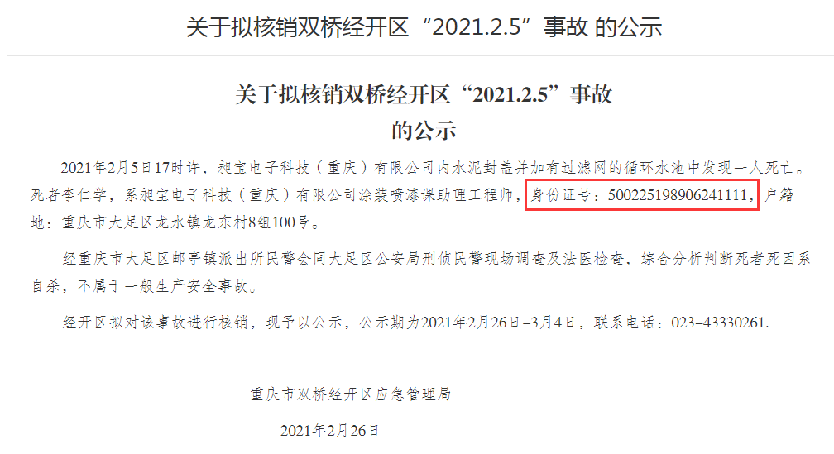
区应急局专栏检测情况（扣20分）
检测结果显示存在机构职能类栏目信息（机关职能、机构设置、办公地址、办公时间、联系方式、负责人姓名）更新不及时或不准确方面的问题：
检测时间：2021-02-26 06:34:57
文章名称：区应急管理局
文章地址：
http://www.dazu.gov.cn/qzfbm/qyjj/zwgk_53321/fdzdgknr_53323/jgjj_53324/jgzn_53326/202102/t20210222_8916092.html
问题描述：机构职能类栏目信息中负责人姓名更新不及时。（扣10分）
问题页面截图：
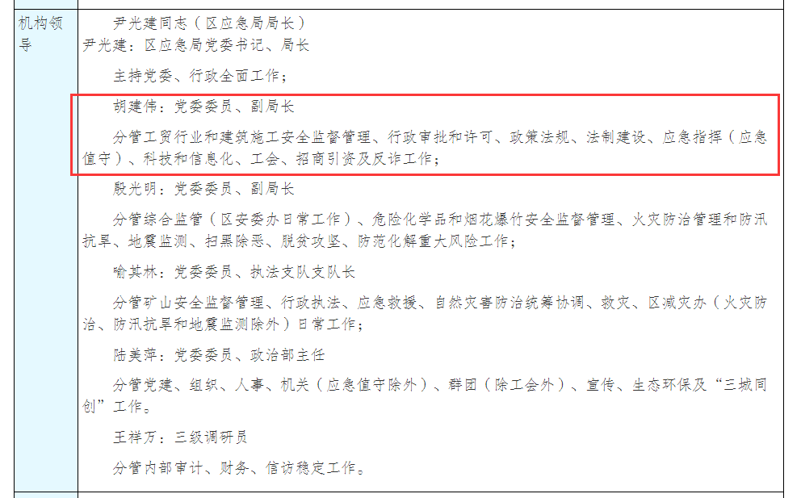
栏目名称：领导信息
栏目地址：http://www.dazu.gov.cn/qzfbm/qyjj/zwgk_53321/ldxx_53331/index.html
问题描述：领导信息类栏目信息更新不及时。（共扣10分）
问题页面截图：
